Práctica 4 R-Commander
NOMBRE: Jaime Osés Azcona

1 - El Menú Distribuciones
1.- El número de llamadas telefónicas que entran en una central telefónica se suele modelar con una distribución de Poisson. Si una central tiene un promedio 10 llamadas por hora calcula:
Como X sigue una distribución de Poisson diremos que X~P(λ=10).
Por tanto, para calcular las probabilidades asociadas a este apartado los haremos desde el menú “Distribuciones-...discretas-…de Poisson” e introduciremos los parámetros que necesitemos según lo que nos pida cada apartado.

a) Probabilidad de que haya exactamente 5 llamadas en una hora.
En este caso, queremos hallar P(X=5). Por tanto, como solo es la probabilidad de una variable iremos al menú “Distribuciones-...discretas-...de Poisson-Probabilidades de Poisson” e introduciremos la media de la distribución, en este caso 10, obteniendo las siguientes probabilidades:
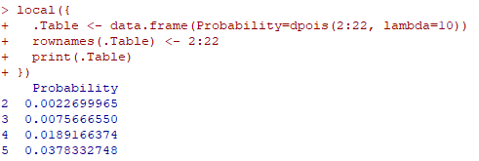
En nuestro caso elegiremos la de 5. Por tanto, P(X=5) = 0.03783

b) Probabilidad de que haya 3 o menos llamadas en una hora.
En este caso, queremos hallar P(X≤3). Por tanto, iremos al menú “Distribuciones-...discretas-...de Poisson-Probabilidades acumuladas de Poisson” e introduciremos la media (10) y el valor acumulado que queremos obtener, en este caso hasta el 3.
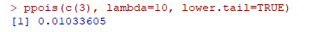
También se puede obtener el mismo resultado hallando las probabilidades como en el apartado a) y sumar todas las que estén antes del 3, inclusive esta última. P(X ≤ 3) = P(X=0)+P(X=1)+P(X=2)+P(X=3).

c) En el 80 % de las horas entrarán al menos, ¿cuántas llamadas?
En este caso, queremos hallar lo contrario que en los anteriores casos. Por tanto, tendremos que ir al menú “Distribuciones-...discretas-…de Poisson-Cuantiles...” y pondremos el porcentaje que se nos pide, 1– 0.8 ya que dice al menos el 80% (0,8), lo que significa que hablamos de la cola derecha, pero al ser variable discreta no lo podemos hacer y usaremos el complementario. Lo que hallaremos será lo siguiente : P(X ≥ a) = 1 – P(X < a) = 1 – P(X ≤ a-1) = 0.2
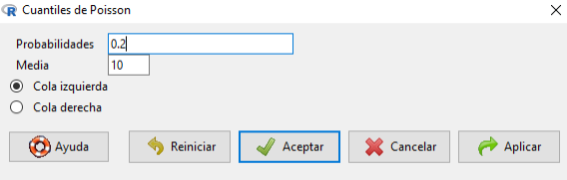
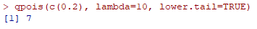
Por tanto, en el 80% de las horas entrarán al menos 8 llamadas.

d) Probabilidad de que haya exactamente 15 llamadas en dos horas.
La X sigue una distribución de Poisson, pero en este caso, al ser 2 h, la media es 20 y X~P(λ=20).
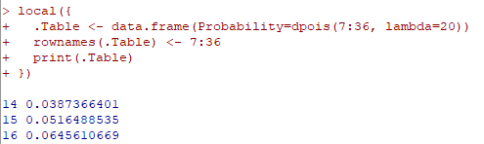
En nuestro caso elegiremos la de 15. Por tanto, P(X=15) = 0.05165

e) Probabilidad de que haya 15 llamadas en 15 minutos.
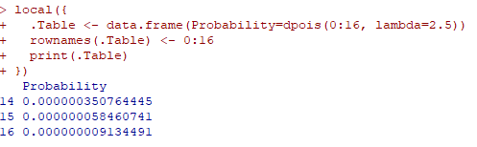
La X sigue una distribución de Poisson, pero en este caso, al ser 15 min, la media es 2.5 y X~P(λ=2.5).

En nuestro caso elegiremos la de 15. Por tanto, P(X=15) = 0.00000005846
2.- Un fabricante de productos electrónicos de consumo espera que un 2 % de las unidades fallen durante el periodo de garantía. Se hace el seguimiento del cumplimiento de la garantía en una muestra de 500 unidades independientes.
Como X sigue una distribución Binomial diremos que X~B(500, 0.02).
Por tanto, para calcular las probabilidades asociadas a este apartado los haremos desde el menú “Distribuciones-...discretas-…binomial” e introduciremos los parámetros que necesitemos según lo que nos pida cada apartado.

a) ¿Cuál es la probabilidad de que ninguna unidad falle durante el periodo de garantía?
En este caso, queremos hallar P(X=0). Por tanto, como solo es la probabilidad de una variable iremos al menú “Distribuciones-...discretas-...binomial-Probabilidades binomiales” e introduciremos el número de ensayos (500) y la probabilidad de éxito (0.02), obteniendo las siguientes probabilidades:
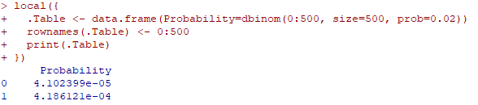
En nuestro caso elegiremos la de 0. Por tanto, P(X=0) = 0.00004102

b) ¿Cuál es la probabilidad de que fallen más de dos unidades durante el periodo de garantía?
En este caso, queremos hallar P(X>2). Por tanto, iremos al menú “Distribuciones-...discretas-...binomiales-Probabilidades binomiales acumuladas” e introduciremos el número de ensayos (500), la probabilidad de éxito (0.02) y el valor acumulado que queremos obtener, en este caso desde el 3. Como no podemos usar la cola derecha en variables discretas, haremos el complementario P(X>2) = 1 – P(X≤2).
También se puede obtener el mismo resultado hallando las probabilidades como en el apartado a) y sumar todas las que estén antes del 2, inclusive esta última, y hallar su complementario. P(X>2) = 1 – (P(X=0)+P(X=1)+P(X=2)).

c) La probabilidad de que fallen como mucho “a” unidades es 0,80, ¿cuánto es “a”?
En este caso, queremos hallar lo contrario que en los anteriores casos. Por tanto, tendremos que ir al menú “Distribuciones-...discretas-Cuantiles binomiales...” e introduciremos el número de ensayos (500), la probabilidad de éxito (0,02) y el porcentaje que se nos pide, 80% (0,8).
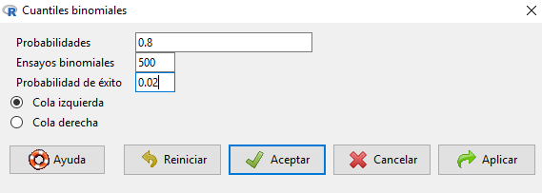
Este resultado no es muy fiable, por tanto pasaremos a comprobarlo introduciendo dicho número en las probabilidades acumuladas.
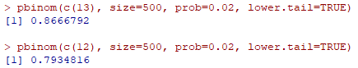
Podemos observar que este número es el correcto ya que con 13 unidades defectuosas tenemos al menos el 80% pero con 12 unidades defectuosas no lo tendremos.

3. En una lonja de pescado se hacen controles de modo que se analizan sucesivamente y de forma independiente pescados hasta encontrar uno con parásitos. Se conoce que la probabilidad de que un pescado este infectado con algún parásito es de 0,23.
Como X sigue una distribución Geométrica diremos que X~G(p=0,23).
Por tanto, para calcular las probabilidades asociadas a este apartado los haremos desde el menú “Distribuciones-...discretas-…geométricas” e introduciremos los parámetros que necesitemos según lo que nos pida cada apartado.

a) ¿Que probabilidad hay de que en un control se analicen 5 pescados?
Como en la distribución geométrica se empieza a contar desde 0, cuando se analicen 5 pescados estaremos hablando de P(X=4). Por tanto, como solo es la probabilidad de una variable iremos al menú “Distribuciones-...discretas-...geométricas-Probabilidades geométricas” e introduciremos la probabilidad de éxito (0,23), obteniendo las siguientes probabilidades:
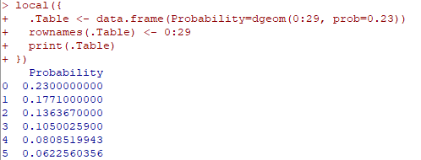
En nuestro caso elegiremos la de 4. Por tanto, P(X=4)=P(5 analizados) = 0.08085

b) En el 90% de los controles, ¿antes de qué unidad analizada aparecerá el primer pescado infectado?
En este caso, queremos hallar lo contrario que en los anteriores casos. Por tanto, tendremos que ir al menú “Distribuciones-...discretas-Cuantiles binomiales...” e introduciremos la probabilidad de éxito (0,23) y el porcentaje que se nos pide, 90% (0,9).
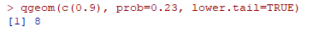

Este resultado no es muy fiable, por tanto pasaremos a comprobarlo introduciendo dicho número en las probabilidades acumuladas.

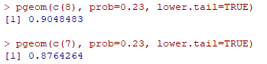
Podemos observar que este número es el correcto ya que con 8 tenemos al menos el 90% pero con 7 no lo tendremos. Por tanto en el 90% de los controles aparece un pescado defectuosos antes de analizar 9.

c) ¿En qué porcentaje de controles aparecerá la primera unidad infectada en el primer pescado observado?
Como en la distribución geométrica se empieza a contar desde 0, cuando se analice un solo pescado estaremos hablando de P(X=0). Por tanto, realizaremos lo mismo que en el apartado a) obteniendo las siguientes probabilidades:
En nuestro caso elegiremos la de 0. Por tanto, P(X=0)=P(1 analizado) = 0.23

4. El envío de un mensaje por teléfono móvil requiere que se envíe una llamada de aceptación a la antena más próxima. Espera una respuesta durante 0,5 segundos, si no llega, vuelve a intentarlo hasta 6 veces. Si la sexta llamada no es exitosa se genera una mensaje de saturación de red para el usuario. Calcula el porcentaje de mensajes no enviados si sabemos que la probabilidad de que la antena no responda en cada llamada es p = 0,02. ¿Cuánto deberá valer p para que el porcentaje de mensajes no enviados fuera menor que 0.01?
Como X sigue una distribución Geométrica diremos que X~G(p=0,02).
Por tanto, para calcular las probabilidades asociadas a este apartado los haremos desde el menú “Distribuciones-...discretas-…geométricas-Probabilidades geométricas acumuladas” e introduciremos la probabilidad de éxito (0,02).
Los mensajes no se envían cuando la antena no responde 6 veces, pero al ser una geométrica este intento es el 5. Por tanto, para hallar el porcentaje de mensajes no enviados calcularemos P(X ≤ 5).
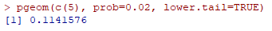
Para la segunda parte iremos probando distintos valores de p hasta obtener la probabilidad que se nos pide (0,01).
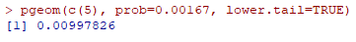
El valor de p que más se acerca, después de varias pruebas, es 0.00167
5. Un distribuidor recibe un lote muy grande de componentes. El lote se puede clasificar como aceptable solo si la proporción de componentes defectuosos es a lo sumo 0,1. El distribuidor sigue el siguiente protocolo para decidir si compra o no el lote. Selecciona al azar (sin devolución ~ con devolución ya que p no cambia) n = 10 componentes y acepta el lote solo si el numero de componentes defectuosos de la muestra es a lo sumo m = 2.
Como X sigue una distribución Binomial diremos que X~B(10,p).
Por tanto, para calcular las probabilidades asociadas a este apartado los haremos desde el menú “Distribuciones-...discretas-…binomial” e introduciremos los parámetros que necesitemos según lo que nos pida cada apartado.

a) Calcula la probabilidad de que el lote sea aceptado cuando la proporción real de piezas defectuosas es de 0.01, 0.05, 0.10, 0.20, 0.25, 0.50, 0.75.
Para aceptar el cargamento tiene que cumplirse que P(X≤m), en este caso P(X≤2). Por tanto, iremos al menú “Distribuciones-...discretas-...binomiales-Probabilidades binomiales acumuladas” e introduciremos el número de ensayos (10), la probabilidad de éxito según nos diga el enunciado (0.01, 0.05, 0.10, 0.20, 0.25, 0.50, 0.75) y el valor acumulado que queremos obtener, en este caso desde el 2.
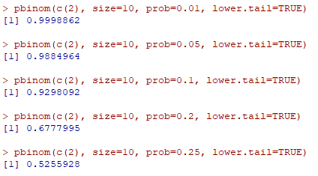
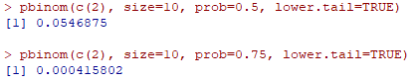
b) Sea p la proporción real de piezas defectuosas en el lote. Dibuja para distintos valores de p la probabilidad de que el lote sea aceptado. El gráfico obtenido se denomina curva característica de operación para el plan de muestreo.
Para realizar dicha gráfica, utilizaremos los datos obtenidos anteriormente. Para ello, los meteremos dentro de un conjunto de datos con 2 columnas, la probabilidad de ser aceptados y otra con el % real de piezas defectuosas.
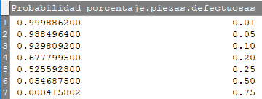
Iremos al menú “Gráficas-gráfica lineal...” y haremos la representación del conjunto de datos creado.
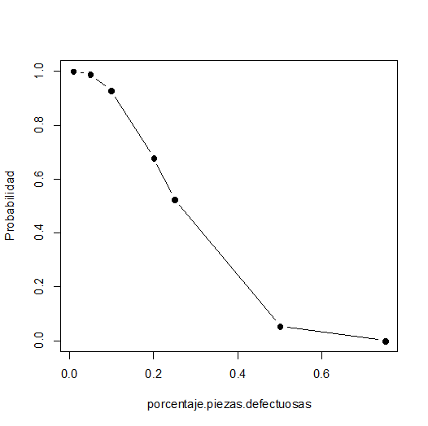
c) Repite los apartados a y b con n = 10 y m = 1 y n = 15 y m = 2. ¿Cuál de los tres planes de muestreo te parece más adecuado para el distribuidor?
Haremos lo mismo que se ha explicado en los apartados a) y b) pero con los nuevos datos.
- X~B(10,p) y aceptación P(X≤1)
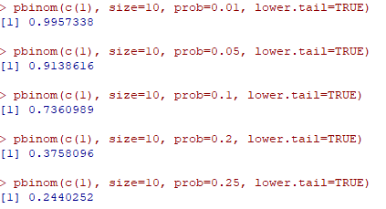
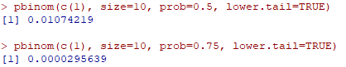
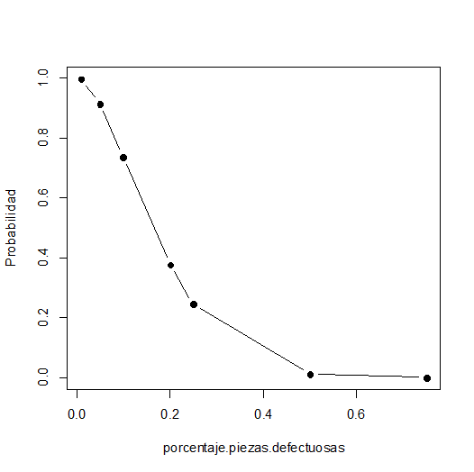

- X~B(15,p) y aceptación P(X≤2)
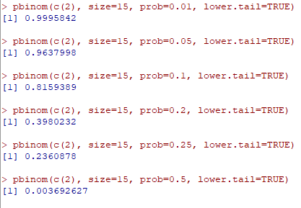
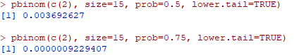

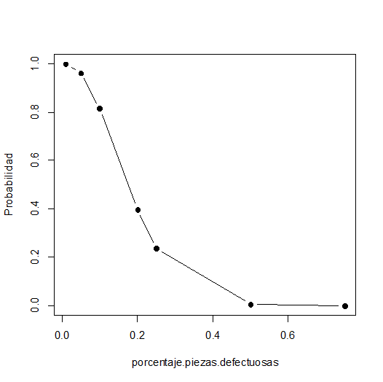
Me parece mas adecuado para el distribuidor el plan 1 ya que para cualquier porcentaje de piezas defectuosas tiene una mayor probabilidad de aceptación que los otros 2 planes.

Esto lo podemos ver en los valore que nos salen o también confrontando las 3 gráficas y vemos que la línea del plan 1 está por encima de la otras.

2. Simulación de realizaciones de una variable aleatoria
1.- Repite los apartados 2.2 y 2.3 para el siguiente ejemplo.
Se tira una moneda hasta que sale cara y se anota X: número de tiradas.
Ten en cuenta que en R, la variable Geométrica cuenta los fracasos antes del primer éxito, como se ha hecho en clase.
Para hacer una simulación, iremos al menú “Distribuciones-...discretas-…geométricas-Muestra de una distribución geométrica” y realizaremos una con 10 muestras y otra con 50 muestras, siguiendo las condiciones que nos indica el enunciado:
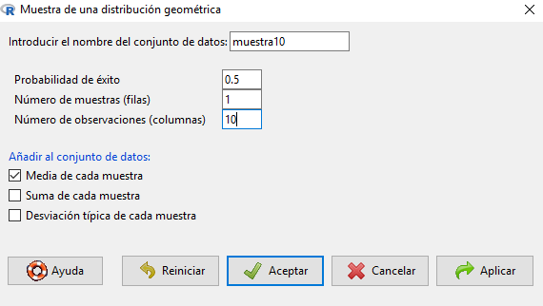
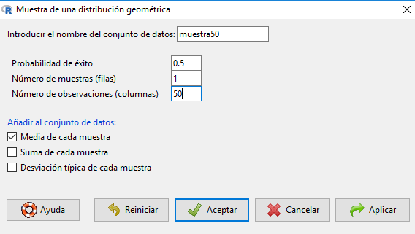

Ahora realizaremos el análisis de las muestras realizadas anteriormente.
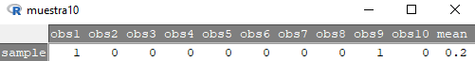
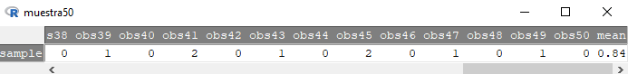
Sabemos que en una geométrica la esperanza es igual a q/p y como en este caso ambas probabilidades son iguales E[x] = 1.

Podemos observar, que la media de la muestra de 50 se acerca más a la esperanza que la muestra de 10. Esto es lógico ya que contra más observaciones hagamos más se ajustará nuestro resultado a lo esperado.
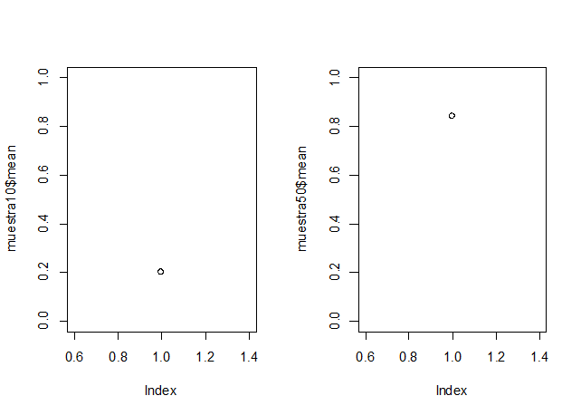

2.- En un supermercado se sabe que el numero de clientes que llegan por hora sigue una distribución de Poisson de media 50 clientes.
Como X sigue una distribución de Poisson diremos que X~P(λ=50).
Por tanto, para calcular las probabilidades asociadas a este apartado los haremos desde el menú “Distribuciones-...discretas-…de Poisson” e introduciremos los parámetros que necesitemos según lo que nos pida cada apartado.

a) Imagina que en la primera hora todos los clientes que llegan se quedan en el supermercado más de una hora, ¿cuántos carros de compra debe haber en el supermercado para garantizar que al comienzo de la segunda hora haya una probabilidad de al menos 0,3 de que haya algún carrito libre?
En este caso, queremos hallar el valor de a cuando P(X < a) = 0,3. En este caso, poder realizarlo cambiaremos esto a P(X≤ a-1) = 0,3. Por tanto, iremos al menú “Distribuciones-...discretas-...de Poisson-Cuantiles de Poisson” e introduciremos la media (50) y el porcentaje que queremos obtener (0,3).
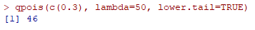
Por tanto tiene que haber 47 carritos para garantizar que al comienzo de la segunda hora haya una probabilidad de al menos 0,3 de que haya algún carrito libre.

b)¿Qué probabilidad hay de que el número de clientes supere a 75?
En este caso, queremos hallar P(X>75). Como tenemos que utilizar la cola derecha y en variables discretas no se puede, diremos que P(X>75) = 1 - P(X≤75). Por tanto, iremos al menú “Distribuciones-...discretas-...de Poisson-Probabilidades acumuladas de Poisson” e introduciremos la media (50) y el valor acumulado que queremos obtener, en este caso hasta el 75.
c) Simula el comportamiento de llegada de clientes durante 200 horas y añade el promedio.
ara hacer una simulación, iremos al menú “Distribuciones-...discretas-...de Poisson-Muestra de una distribución de Poisson” y realizaremos una con 200 muestras (horas) y media 50.
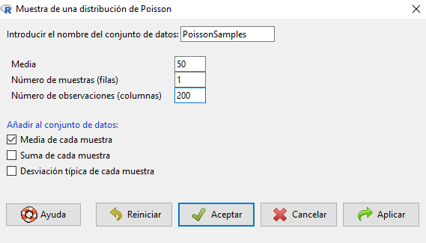
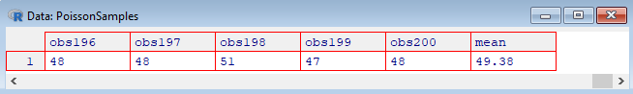

d) ¿Es muy diferente el valor que toma X de la esperanza de la variable X (E[X]=50)? ¿Por qué?
En este apartado, lo que se nos pide con E[X]=50 es que introduzcamos una semilla antes de realizar la simulación. Esto lo haremos poniendo en consola set.sed(50) antes de realizar la simulación como en el apartado c).
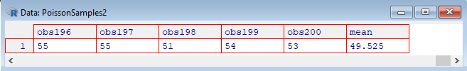
El valor de la media se acerca mas al esperado E[X]=50 ya que al introducir una semilla hace que se trabaje entorno a ese punto y por tanto los resultados son más próximos.

3.- Lanzamos un dado hasta que sale 6 y consideramos X: número de lanzamientos.
Como X sigue una distribución Geométrica diremos que X~G(p=1/6).

a) Dibuja la función de probabilidad.
Para dibujar la función de probabilidad que se nos pide en el enunciado iremos al menú “Distribuciones-...discretas-...geométricas-Gráfica de la distribución geométrica...” e introduciremos la probabilidad de éxito (1/6 o 1,666666666).
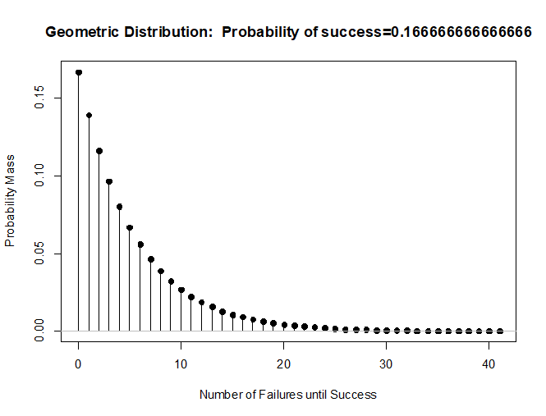

b) Si decidimos abandonar el juego si no sale un 6 para el décimo lanzamiento, ¿cuál es la probabilidad de que abandonemos el juego en una partida?
Como en la distribución geométrica se empieza a contar desde 0, cuando hagamos 10 lanzamientos estaremos hablando de P(X ≤ 9). Por tanto, como solo es la probabilidad de una variable iremos al menú “Distribuciones-...discretas-...geométricas-Probabilidades geométricas” e introduciremos la probabilidad de éxito (0,1666666666) y el valor acumulado que es 9.

c) Si decidimos abandonar el juego en el n-ésimo lanzamiento si para ese momento no se ha obtenido un 6, ¿cuánto debe valer n para que la probabilidad de abandonar el juego en cada partida sea menor o igual que 0,1.
En este caso, queremos hallar lo contrario que en los anteriores casos. Por tanto, tendremos que ir al menú “Distribuciones-...discretas-Cuantiles binomiales...” e introduciremos la probabilidad de éxito (1/6) y el porcentaje que se nos pide, 10% (0,1).
Como es geométrica, n debe valer 1 para que la probabilidad de abandonar el juego en cada partida sea menor o igual que 0,1.

